Bill of Materials Modul
A bútortervező platform részeként a Bill of Materials (BOM) modul olyan funkciót lát el, amely a felhasználó által létrehozott 2D és 3D bútorrajzokhoz automatikusan előállítja a szükséges alapanyagok tételes listáját. A rendszer célja, hogy a felhasználók a tervezési folyamat során valósághű, pontos és szerkeszthető anyaglistát kapjanak, amely a gyártáshoz, árképzéshez vagy dokumentáláshoz is megfelelő részletességű. A modul a megadott modellek komponenseiből dolgozik, és minden tételhez hozzárendeli az anyagtípust, méreteket, mennyiségi egységet (darab, négyzetméter, folyóméter), súlyt, illetve bármilyen további specifikus jellemzőt, például felületkezelést vagy vasalat típust. Az alapanyagjegyzék generálásán túl fontos szempont, hogy a felhasználó a listát manuálisan is módosíthassa – például ha egy elemnél a fa kilincset fémre szeretné cserélni, új alkatrészeket akar hozzáadni, esetleg bizonyos komponenseket kiemelni vagy törölni. A rendszer lehetőséget ad a BOM teljes újragenerálására is a modell módosítása után, miközben igyekszik megőrizni a felhasználói módosításokat, ahol az értelmezhető.
A modul működéséhez szükség van egy megbízható bejelentkezési folyamatra, mivel a felhasználó egyedi projektjeihez tartozó BOM-listák bizalmas, személyre szabott adatok. A platform hitelesítési folyamata jelszóhash-elést alkalmaz, így a felhasználói jelszavak nem kerülnek tiszta formában tárolásra. A kommunikáció a frontendet biztosító Angular felület és a backend között – amely Java alapokon, Eclipse környezetben, Spring Boot keretrendszerrel készül – kizárólag biztonságos, titkosított (HTTPS) kapcsolaton keresztül történik. A REST API végpontjai jogosultsági szintekhez kötöttek, így csak hitelesített és megfelelő szerepkörű felhasználók érhetik el a BOM generálásával, szerkesztésével vagy exportálásával kapcsolatos funkciókat. A biztonság része az is, hogy a BOM adatok minden módosítása auditálható legyen, vagyis később visszakövethető, ki milyen elemet módosított, törölt vagy adott hozzá.
A rendszer megbízhatósága szempontjából kiemelten fontos a megfelelő hibakezelés. Amennyiben a 2D modellből hiányoznak adatok, a modul részletes, értelmezhető hibaüzenetet ad, amely segít a felhasználónak kijavítani a problémát. Kritikus hibák esetén a rendszer nem generál félkész vagy érvénytelen BOM-ot: ilyenkor rollback történik, tehát a korábbi stabil állapot visszaáll, ezzel megelőzve a hibás adatok mentését. A tervezési folyamat során a BOM időszakosan automatikusan is mentésre kerül, így adatvesztés esetén a felhasználó bármikor visszatérhet egy korábbi verzióhoz.
Teljesítmény szempontjából a modulnak képesnek kell lennie arra, hogy akár nagyobb, összetettebb bútorok esetén is gyorsan és hatékonyan dolgozzon. A közepes méretű modellek esetében elvárás, hogy a BOM generálása legfeljebb 3–5 másodpercet vegyen igénybe. A backend oldalán a feladatok aszinkron módon, párhuzamos feldolgozással skálázhatók, így akár több felhasználó egyszerre is készíthet anyaglistát anélkül, hogy a rendszerben jelentős lassulás következne be. Az exportfunkciók – UI felület valamint CSV formátumba való mentés – szintén gyors, felhasználói élményt nem rontó működésre vannak optimalizálva.
A fejlesztésben részt vevő szerepkörök egyértelműen elkülönülnek. A backend fejlesztő felelős az anyaglista-generáló algoritmus megírásáért, az adatok feldolgozásáért, a Spring Boot alapú REST API megvalósításáért és a PostgreSQL adatbázis struktúrájának kialakításáért. A frontend fejlesztő Visual Studio kódkörnyezetben dolgozik Angular keretrendszerrel, és ő valósítja meg a BOM szerkesztő felületét, az export lehetőségeket, valamint az UI és a backend közötti adatkapcsolatot. A QA gondoskodik a funkcionális, integrációs és teljesítménytesztekről, BOM funkciók közötti adatfolyam helyes működéséről. A projektvezető feladata a fejlesztési ütem átlátható koordinálása, a követelmények pontosítása és a dokumentációk minőségbiztosítása.
A folyamat végén leszállítandó elemek közé tartozik a működő BOM generáló backend modul, a hozzá tartozó dokumentált API, a felhasználók számára elérhető BOM szerkesztő felület, az exportfunkció (CSV), valamint a hozzájuk tartozó tesztjegyzőkönyvek és rendszerterv. A fejlesztési környezet minden eleme egységesen meghatározott: a backend Java és Spring Boot alapokon működik Eclipse környezetben, az adatbázis PostgreSQL, a frontend Angular Visual Studio Code alatt, míg a verziókezelés GitHubon keresztül történik. A platform 3D moduljával való kommunikáció API-alapú, így a BOM generálása minden esetben a ténylegesen modellezett alkatrészekből történik.
A modul karbantartása során rendszeres frissítések biztosítják az új anyagtípusok, új paraméterek vagy új felhasználási módok támogatását. Évente legalább egyszer teljesítményfelülvizsgálat szükséges, illetve a hibajegyek áttekintése 48 órán belül megtörténik, míg a kritikus hibák javítása 24 órán belül elvárt. A verziózás a semantic versioning szabályai szerint történik, és minden frissítésnél biztosítani kell a kompatibilitást a platform 3D moduljaival és felhasználói felületével.

1. Hosting

A projekt infrastruktúráját Docker Compose segítségével konténerizálva futtatjuk, így minden szolgáltatás (backend, adatbázis, proxy szerver) elkülönített és reprodukálható környezetben működik. A rendszer telepítése, frissítése és konfigurációmenedzsmentje Ansible playbookokon keresztül történik, amely garantálja a kiszámítható, automatizált és hibamentes üzembe helyezést.

2. Backend–frontend kommunikáció és proxy szerver

A backend szolgáltatás egy proxy szerveren keresztül kommunikál a frontend alkalmazással. Minden kommunikáció HTTPS-en keresztül történik, amely biztosítja az adatátviteli csatorna titkosítását, az adatok bizalmasságát és a felhasználók személyes adatainak védelmét.

3. Adatmodellek

Az adatbázis táblákat a Spring Boot generálja a java osztályok alapján (code-first approach)

component_lists
id unsigned int PRIMARY KEY
created_by unsigned int
created_at datetime
updated_at datetime
A component_lists tábla tárolja a teljesen összeállított alapanyag listákat, amelyek minden egyes tervhez külön rekordként jönnek létre.

raw_material_types
id unsigned int PRIMARY KEY
name varchar(255) UNIQUE
created_at datetime
updated_at datetime
A raw_material_types tábla tartalmazza az összes olyan alapanyag típust, amelyből a modul nyersanyagokat generálhat, például fenyőfa, bükkfa, alumínium vagy üveg. A name mező minden esetben egy egyedi, szöveges megnevezést tartalmaz.

raw_materials
id unsigned int PRIMARY KEY
height unsigned int
width unsigned int
length unsigned int
raw_material_type_id unsigned int
manufactured_component_type_id unsigned int
quantity unsigned int
created_at datetime
updated_at datetime
UNIQUE(manufactured_component_type_id, raw_material_type_id, length, width, height)
A raw_materials tábla tárolja a konkrét méretű nyersanyagokat, amelyeket a rendszer a terv alapján meghatároz. A tábla minden rekordja tartalmazza a magasságot (height), szélességet (width), hosszúságot (length), mennyiséget és az alapanyag típusára mutató raw_material_type_id idegen kulcsot. A táblában minden dimenzióra megszorítást definiálunk: a magasság, szélesség, hossz és mennyiség értéke mindig pozitív egész szám kell legyen. A rendszer validációt végez annak érdekében, hogy ugyanahoz a tervhez ne tartozhasson ugyanolyan méretű darab 2 rekordban (pl.: egy alapanyag listához tartozik két rekord, mindkettő 3db fenyőfa deszkáról szól amik 20cm szélesek és 30 cm hosszúak és 5cm magasak. Ebben az esetben az az elvárt, hogy a listához egy rekord legyen ahol a darabszám 6)

manufactured_component_types
id unsigned int
name varchar(255) UNIQUE
created_at datetime
updated_at datetime

A manufactured_component_types tábla az összes előre legyártott alkatrész adatait tartalmazza, mint például kilincsek, csavarok, zárak vagy egyéb késztermékek. A name mező a komponens egyértelmű leírását tartalmazza, és minden elem egyedi azonosítót kap.

manufactured_components
id unsigned int
component_list_id unsigned int
manufactured_component_type_id unsigned int
quantity unsigned int
created_at datetime
updated_at datetime

A manufactured_components kapcsolótábla rögzíti, hogy egy adott alapanyag listához pontosan mely előre gyártott komponensek tartoznak és milyen mennyiségben.

component_list_audit
id unsigned int
operation_name varchar(255)
user_id unsigned int
created_at datetime
updated_at datetime

Foreign keys:
manufactured_components.component_list_id -> component_lists.id
manufactured_components.manufactured_component_type_id -> manufactured_components.id
raw_materials.raw_material_type_id -> raw_material_types.id
component_lists.created_by -> users.id
component_list_audit.users_id -> users.id

A változtatások és mentések tranzakciókkal valósulnak meg, hogy ne jöjjenek létre hiányos vagy hibás adatok. Amennyiben valamelyik SQL parancs hibát adna vissza vagy a művelet eredménye helytelen adatot eredményez az adat autómatikusan rollbackelődik az előző állapotába.
A módosítások és törlések idejére lockoljuk az adott komponens listát, hogy ne módosíthassa két mentés ugyanazt a komponens listát egyszerre.

4. Communication platform

A backend szolgáltatás egy proxy szerveren keresztül kommunikál a frontend alkalmazással. Minden kommunikáció HTTPS-en keresztül történik

5. Code style

A frontend kódbázisát ESLint ellenőrzi, amely biztosítja a JavaScript/TypeScript kód minőségét, a konzisztens stílust, valamint a tipikus hibák és antipatternek felismerését. Backend oldalon:
SpotBugs a hibák és potenciálisan veszélyes konstrukciók felderítéséhez.
Checkstyle a stílus- és formázási szabályok egységesítésére.
Violations plugin a CI rendszerben a hibák gyűjtésére és jelentésére.
Java Code Checker mint elsődleges statikus elemző eszköz a vállalati kódminőségi irányelvek betartásához.

6. Monitoring

Az elindított műveletekről (lista létrehozás, szerkesztés és törlés) log készül a component_list_audit táblába, ezekből kifejthetők a napi forgalmak és meghibásodás esetén visszaállítható az adatbázis.

7. Cron jobs

Naponta egyszer egy mentés készül az adatbázisról és mindig egy heti mentés tárolódik. Meghibásodás esetén a mentésből és a component_list_audit táblából újra felépíthető az adatbázis. A Spring Boot támogatja azt a megközelítést, ahol a mentést ütemezett shell szkriptek vagy Ansible taskok végzik, így a backup automatizált környezetben, emberi beavatkozás nélkül készül el.

Taskek szervezése
- Trello boardon keresztül
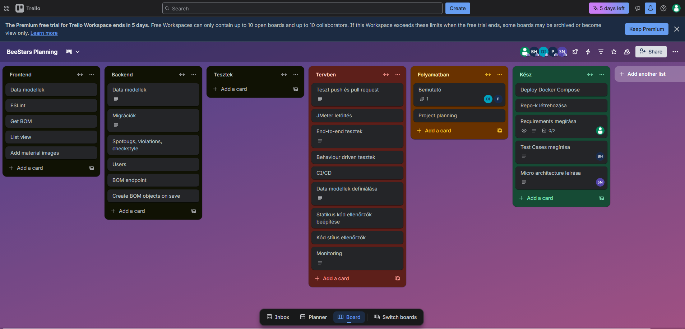

Repo-k
- simonaron1111/furniture-requirements
- simonaron1111/deploy_furniture_project
- simonaron1111/sapifurniture2024
- simonaron1111/diyfurniture2025
- simonaron1111/furniture-e2e-tests2025

